Najlepsze metody walki ze smogiem
Zanieczyszczone powietrze dotyka każdej osoby w naszym kraju. Aby wiedzieć, jak móc temu zapobiegać, warto dowiedzieć się, jakie są metody walki ze smogiem!

Jakie są metody walki ze smogiem?
Smog jest poważnym problemem, który dotyka wiele miast na całym świecie, w tym również w Polsce. Aby skutecznie zwalczać to zjawisko i chronić zdrowie publiczne, konieczne jest zastosowanie różnych metod. W tym artykule omówimy najważniejsze metody walki ze smogiem, takie jak ograniczenie emisji zanieczyszczeń, poprawa efektywności energetycznej oraz edukacja społeczna. Dzięki zastosowaniu tych środków możemy przyczynić się do poprawy jakości powietrza i stworzenia bardziej zrównoważonego środowiska dla przyszłych pokoleń.

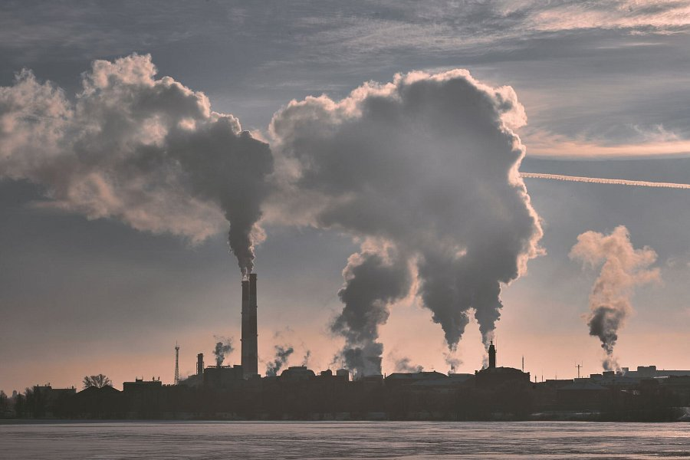
Ograniczenie emisji zanieczyszczeń jako jedna z metod walki ze smogiem
Aby graniczyć emisję zanieczyszczeń do atmosfery, należy wprowadzić surowe normy emisji dla przemysłu, transportu, sektora energetycznego i ogrzewania. Konieczne jest również zwiększenie inwestycji w odnawialne źródła energii i promowanie ekologicznych technologii. Choć nie jest to proste, to wprowadzenie tego typu działań, jest jedną z kluczowych metod walki ze smogiem. Przykładowe działania obejmują modernizację elektrowni, promowanie elektromobilności, zachęcanie do korzystania z energooszczędnych systemów grzewczych oraz promowanie odnawialnych źródeł energii, takich jak energia słoneczna i wiatrowa.

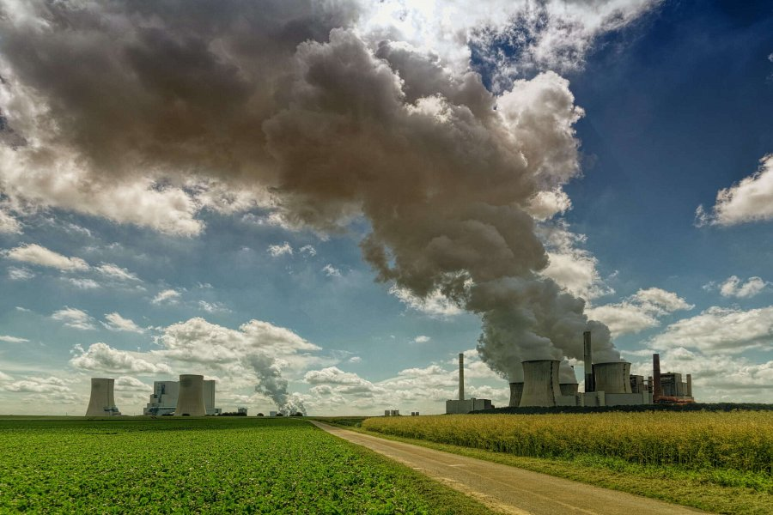
Poprawa efektywności energetycznej i wzrost świadomości społecznej
Jednym z kluczowych aspektów walki ze smogiem jest poprawa efektywności energetycznej. To oznacza m.in. modernizację budynków w celu zmniejszenia strat ciepła, stosowanie energooszczędnych urządzeń i oświetlenia, a także edukację społeczeństwa w zakresie oszczędnego zużycia energii. Poprawa efektywności energetycznej pozwala zmniejszyć popyt na energię, co przekłada się na mniejsze emisje zanieczyszczeń.
Wzrost świadomości społecznej na temat problemu smogu i jego negatywnego wpływu na zdrowie i środowisko jest kluczową metodą walki ze smogiem. Ważne jest prowadzenie kampanii informacyjnych, które informują społeczeństwo o zagrożeniach związanych ze smogiem oraz promują zachowania proekologiczne, takie jak ograniczenie spalania odpadów, korzystanie z transportu publicznego czy zwiększenie zalesienia. Edukacja dzieci i młodzieży na temat ochrony środowiska również odgrywa istotną rolę w kształtowaniu świadomości ekologicznej już od najmłodszych lat.

